3.5人眼看不见的光（知识解读）（原卷版）
•知识点1 红外线
•知识点2 紫外线
•作业 巩固训练
知识点1
红外线

1、红外线：在光谱中波长自760nm至400μm的电磁波称为红外线，红外线是不可见光线；太阳光谱中，红光的外侧存在看不见的光线，这就是红外线。
2、科学研究表明：太阳向地球辐射的热主要以红外线的形式传送到地球上的。自然界的物体都在不断地向外辐射红外线，物体温度越高，辐射的红外线超强。
3、红外线作用
（1）有热效应；（2）穿透云雾的能力强；（3）治疗作用。
4、红外线的应用
（1）红外线加热；（2）红外线照相；（3）红外线医疗；（4）红外线遥感；（5）红外线夜视仪。
【典例1-1】疫情防控期间，学校配备了如图所示的全自动红外线摄像测温仪，既能测温又能摄像。当小明同学步入校门接受测温时，下列说法正确的是（ ）
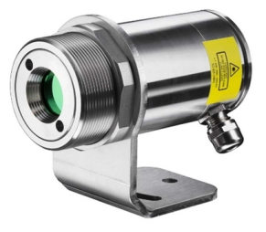
A．测温仪镜头相当于凹透镜
B．所成像的性质与照相机成像原理相同
C．小明远离镜头时屏幕所成的像大小不变
D．测温仪利用红外线是可见光的特点进行工作
【典例1-2】如图所示的“测温枪”，是利用 （选填“红外线”或“紫外线”）来测量体温的。
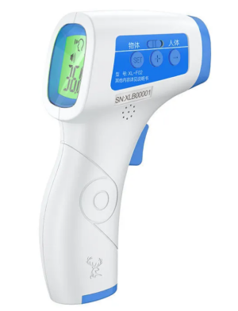
【典例1-3】通过如图所示实验的探究，我们对太阳光有了更多的了解。
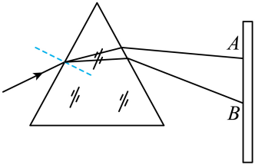
（1）阳光通过三棱镜，发生了折射现象，在光屏上呈现彩色光带，光屏上A、B是光带边缘的色光，则A为 ，B为 ，从A到B，色光的排列顺序为 ；
（2）用温度计测试不同光的热效应时，发现温度计的示数在A的外侧升高的更明显，实验表明 的热效应最强。
【变式1-1】如图所示，为红外线感应式温度计，图中为其内部结构简图，下列论述正确的是（ ）
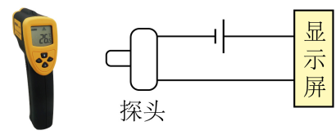
A．电路工作时电池把电能转化为化学能
B．红外探头只能起到开关作用
C．红外线探头是由半导体材料制成的
D．导线中电流方向就是自由电子定向移动的方向
【变式1-2】人类的听觉和视觉存在一定的限度范围，超声波和次声波人耳听不到，红外线和紫外线人的肉眼也看不到。地震局预测、分析地震时常利用 ，因为它会伴随地震产生；气象卫星预测天气和灾害时常利用 ，这是因为它的热作用强，穿透性好，常用于遥感。
【变式1-3】小明了解到电视机遥控器是通过发射红外线（人眼不可见）来控制电视机的。他想进一步了解红外线是否具有光的某些传播规律，进行了探究：
实验一：保持遥控器和电视机的位置不变，用硬纸板挡在遥控器前，遥控器不能控制电视机，而用相同尺寸的玻璃板挡在遥控器前，遥控器依然能控制电视机。
实验二：将遥控器对着地板，多次调整遥控器的方向，发现遥控器处于某些方向时能控制电视机。
那么，小明进行实验一所探究的问题是 ；由实验二现象可得结论： 。
知识点2
紫外线

1、紫外线：来自太阳辐射的一部分，由紫光外光谱区的三个不同波段组成，从短波的紫外线C到长波的紫外线A。
2、自然界的主要紫外线光源是太阳，太阳光透过大气层时波长短于290nm米的紫外线为大气层中的臭氧吸收掉，紫外线是由原子的外层电子受到激发后后产生的。
3、紫外线应用
（1）化学：涂料固化，颜料固化，光刻
（2）生物学：紫外线灭菌法，促进植物生长，诱杀蚊虫
（3）仪器分析：矿石，药物，食品分析
（4）应用：人体保健照射，诱杀害虫，油烟氧化，光触酶（二氧化钛）
【典例2-1】下列设备中利用紫外线制成的是（ ）
A．遥控器 B．验钞机 C．夜视仪 D．火情侦测仪
【典例2-2】在医院的手术室，病房里，常用 （选填“红外线”、“紫外线”或“可见光”）来灭菌；此光在空气中的传播速度记为v₁；也可以利用 （选填“次声波”或“超声波”）诊断仪帮助医生检查病人体内脏器，此声波在空气中的传播速度记为v₂；则v₁ （选填“大于”、“小于”或“等于”）v₂。
【典例2-3】在汽车车窗玻璃上粘贴一层很薄的膜（汽车膜），这种膜能够阻隔太阳光中的紫外线与红外线，给消费者提供更舒适的驾驶环境。小明查阅资料：紫外线可以使人民币上的荧光物质发光。请你根据以上信息，设计实验观察汽车膜阻隔紫外线的效果。
（1）实验器材： ；
（2）实验步骤： ；
（3）实验结论： 。
【变式2-1】红外线、紫外线跟生活密切相关，下列选项中不属于红外线应用的是（ ）
A．验钞机 B．夜视仪 C．测温枪 D．遥控器
【变式2-2】LED光源是利用红、 、蓝三原色，在计算机技术控制下任意混合，即可形成不同色光的组合变化，医院病房里定期会使用 （选填“红外线”或“紫外线”）灯给病房杀菌消毒。
【变式2-3】防紫外线玻璃，顾名思义就是能过滤紫外线的特种光学玻璃。现有一只用防紫外线玻璃制作的三棱镜，让一束太阳光通过挡光板的夹缝照射到三棱镜的一个侧面上，用光屏接收到从三棱镜的另一侧出射的光线。
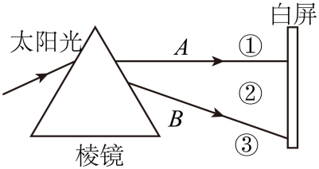
（1）小明在屏上标出了三个区域（如图所示），用温度计测试不同区域内光的热效应时，其中区域 （填序号）能让温度计示数明显升高，说明防紫外线玻璃 （选填“能”或“不能”）过滤红外线。实验中，为了使温度计更灵敏，通常采取的措施是将温度计的玻璃泡涂成 色；
（2）将荧光物质涂在白屏上，区域③的荧光物质 （选填“发光”或“不发光”）；
（3）小明戴着防紫外线玻璃做的眼镜，看紫色书皮，小明看到的书皮是 。
A．黑色，因为玻璃过滤了紫色的色光，不影响紫色以外物体的颜色
B．紫色，因为玻璃仅过滤了紫外线，不影响室内物体的颜色
一、单选题
1．如图所示，让一束太阳光通过三棱镜，射出的光射到白色光屏上，在AB间形成彩色光带。以下说法正确的是（ ）
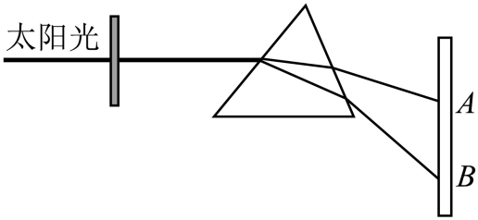
A．最早通过该实验发现了光的色散现象的科学家是伽利略
B．A处外侧应是紫外线，其显著性质是能使荧光物质发光
C．B处外侧应是红外线，把温度计玻璃泡涂黑放在这里，其示数上升得更为明显
D．在光屏与三棱镜之间放一块黄色玻璃，光屏上其他颜色的光消失，只留下黄色
2．下列有关光现象的说法中正确的是（ ）
A．红、黄、蓝被称为光的三原色
B．红外线有很好的杀菌和能够使荧光物质发光的作用
C．红外线有明显的热作用
D．光在同一种介质中一定沿直线传播
3．这是某同学总结的关于光现象的各种说法：①物体在温度高的时候辐射红外线，温度低就不辐射了；②紫外线能杀死部分微生物，可以用来制成紫外线消毒柜；③一束白光斜射向三棱镜的一侧时，折射后紫光的偏折程度小于红光；④红外线体温检测仪是利用红外线具有热效应的原理工作的。对于这些分析判断完全正确的是（ ）
A．①② B．③④ C．①③ D．②④
4．一些酒店里都有伸手后能自动出水的全自动感应水龙头，它的原理是（ ）
A．利用一种摄像头，看到人来了就出水，人走了就停止出水
B．利用声音的振动，听见人发出声音就出水，听不见声音就停止出水
C．利用红外线实现自动出水和停水
D．利用水龙头的记忆功能
5．如图，是我国发射地球同步气象卫星“风云四号”，在距地表高度为36000km，利用红外遥感技术拍摄合成如图所示的微信启动页，寓意从人类起源”到“华夏文明”的历史发展．下列说法中正确的是（ ）
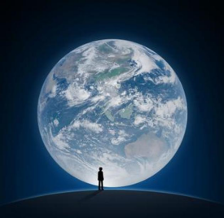
A．卫星能够拍摄到地球，是因为地球是光源
B．图中人的影子是由于光的反射形成的
C．红外线是一种不可见光，它在真空中的传播速度为340m/s
D．以地面为参照物，“风云四号”卫星是静止的
6．关于光现象，下列说法不正确的是（ ）
A．绿光不利于绿色植物生长
B．任何物体都能辐射紫外线
C．光的色散现象说明了太阳光是由多种色光混合而成的
D．城市的夜晚灯火通明，其中的霓虹灯属于光源
7．下列对光现象的描述正确的是（ ）
A．“小孔成像”形成的原因是光的直线传播
B．玻璃幕墙反射的光会“晃”着人的眼睛，是由于光发生了漫反射
C．水中的倒影是光的折射形成的
D．在医院的手术室，病房里常用红外线来杀菌
8．关于下列四幅图的说法正确的是（ ）
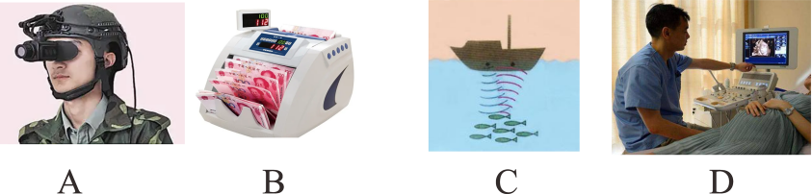
A．夜视仪通过识别不同温度的物体辐射的紫外线进行成像
B．验钞机利用荧光物质在红外线照射下能够发光的原理工作
C．声呐利用次声波探测鱼群
D．医院用的“B”超是利用的是超声波能传递信息
二、填空题
9．小明拾得一眼镜镜片，将其正对太阳光，在另一侧距离镜片中心20cm的地面上得到一个最小最亮的光斑，这说明该镜片对光有 作用，可用来矫正 （选填“近视”或“远视”）眼；如果用该镜片作为一个放大镜来观察微小物体，则镜片到物体的距离应该 cm．
10．如图是一束太阳光射向三棱镜后，在光屏的b区域出现了彩色的光带．
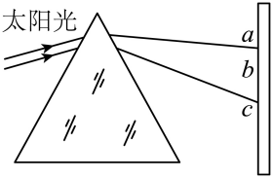
(1)这种现象叫光的 现象。说明太阳光是由 组成的。
(2)把温度计放在图中的a区域一段时间，发现温度计的示数变大，表明该处存在人眼看不见的光，我们称它为 。
(3)我们从各个方向都能看到彩色光带，是因为光在光屏上发生了 反射，为了呈现真实的色彩，光屏应选用 色。
11．电焊工人在焊接时，要戴上防护眼罩，这主要防止电焊的弧光中有强烈的 （选填“红外线”，“紫外线”或“可见光”）对人眼的伤害，此光在空气中的传播速度记为 v₁；医院里利用 （选填“可听声波”，“次声波”或“超声波”）诊断仪帮助医生检查病人体内脏器，此声波在空气中的传播速度记为 v₂； 则 v₁ （选填“大于”、“小于”或“等于”） v₂。
12．我国唐朝的张志和在《玄贞子》中记载了著名的“人工虹”实验：“背日喷乎水，成虹霓之状”，这是光的 现象，说明太阳光是一种 （选填“单色光”或“复色光”）。我们站在太阳底下感觉到晒得很热，太阳的热主要是以 （选填“红外线”或“紫外线”）的形式传给我们的。
13．太阳光经过三棱镜后，被分解为红、橙、黄、绿、蓝、靛、紫七色光，这种现象叫做光的色散，其中红光在 （A/B）处。能使荧光物质发光的在 （①/②/③）处。
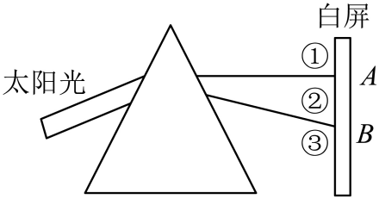
三、实验题
14．学习光的色散后，某小组做了以下实验：
（1）如图1，在暗室内让一束阳光照射到三棱镜，在右侧白屏的 （①/②/③）区域内会看到彩色的光带。若要检验人民币的真伪，可将它放在 。（①/②/③）区域内。
（2）利用图1实验获得的红外线检测三种隔热膜的隔热性能（编号分别为a、b、c）。
A．如图2，将a隔热膜贴在玻璃板的一侧并竖直放在暗室的桌面上，在玻璃板左侧利用红外线照射，玻璃板右侧放置光能风车（红外线越强，风车转动越快）；
B．观察并记录30s内风车的风叶转动圈数；
C．仅将a品牌隔热膜依次更换为b、c品牌隔热膜重复上述实验。
①红外线具有 效应。
②本实验通过观察光能风车转动快慢，来比较透过隔热膜红外线的强弱，采用的研究方法叫 法。
③实验数据如表。根据表中数据可知， （a/b/c）品牌的隔热性能最好。
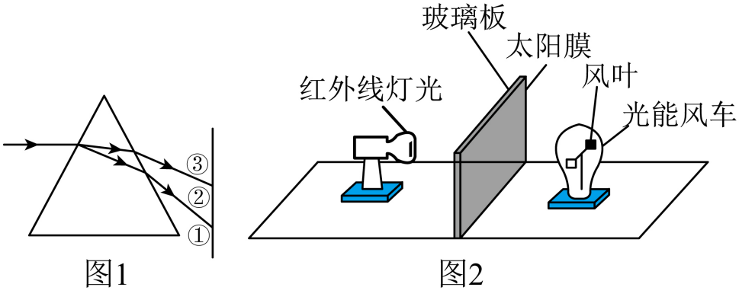
隔热膜品牌 | a | b | c
30s转动的圈数 | 26 | 17 | 43

15．如图为某次小明同学在暗室里做光的色散实验示意图。
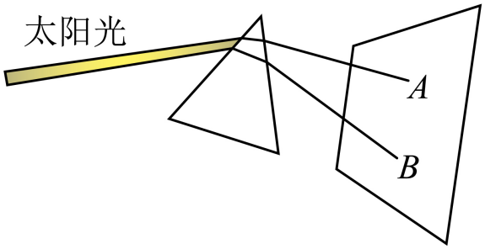
（1）实验中阳光通过三棱镜后，在光屏上呈现彩色光带，这说明白光是由 混合而成的；
（2）历史上首先用实验研究光的色散的是英国科学家 ；
（3）如果分辨不清光屏上彩色光带的色彩，可以适当 （选填“增大”或“减小”）光屏与三棱镜间的距离；
（4）实验时用白色的光屏，是因为 ；
（5）若在三棱镜上贴满红色透明薄膜，在光屏上贴满绿纸则在光屏上可以看到 ；
A．红光 B．绿光 C．黄光 D．没有光、黑的
（6）小明想利用此实验来检验一张100元纸币的真伪，他应采取的操作是：把纸币放在 （选填“A”或“B”）光的外侧。
四、综合题
16．如图甲所示，手持红外线体温检测仪的测温过程如图乙所示。
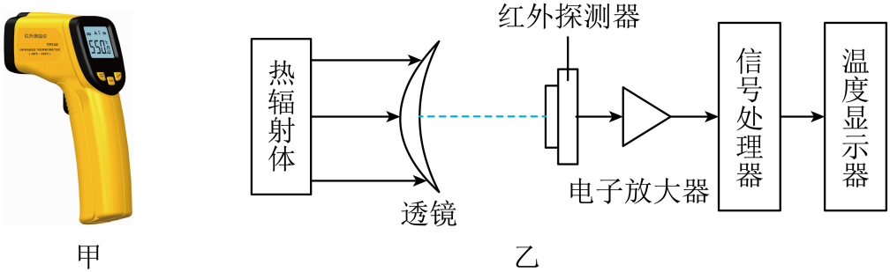
（1）如图乙所示红外测温仪的结构简图，热辐射体辐射的红外线通过透镜会聚于红外线探测器，经过一系列处理后显示辐射体的温度。红外线 （属于/不属于）电磁波；
（2）由图乙可知，用手持红外线体温检测仪测体温过程中，检测仪的红外探测器主要功能是 ；
A．发射红外线
B．接收红外线
C．先发射红外线，再接收反射回来的红外线
D．先发射紫外线，再接收反射回来的红外线
（3）为了能够提高测量的精确度，小明提出猜想：体温的测量值可能与测温的部位、测量的距离有关。进行了下面的探究活动：探究与测温距离的关系时，保持 相同，实验数据如下：
间距（cm） | 1 | 2 | 3 | 4 | 5 | 10 | 15 | 20 | 25 | 30
温度（℃） | 36.5 | 36.5 | 36.5 | 36.4 | 36.3 | 36.1 | 35.7 | 35.1 | 34.7 | 34.1
由数据可知，小明建议这种型号测温仪的有效测温距离在 cm以内；
（4）小明了解到，国内一些企业运用3D打印技术把测温仪等用具成功生产出来。3D打印机内装有粉末状的金属，陶瓷、塑料、砂等不同的“打印材料”。打印时，钛合金细小颗粒在高能激光的作用下，会吸收热量成为液态，最后按照设定的模型冷却成型。利用3D打印技术打印时，发生的物态变化有 、 。

